מטלת מנחה (ממ"ן) 11
הקורס: 20283 - מתמטיקה דיסקרטית
חומר הלימוד למטלה: תורת הקבוצות פרק 1
מספר השאלות: 4 | משקל המטלה: 3 נקודות
סמסטר: 2007ב | מועד אחרון להגשה: יום ו' 23.3.07

אנא שים לב:
מלא בדייקנות את הטופס המלווה לממ"ן בהתאם לדוגמה שלפני המטלות.
העתק את מספר הקורס ומספר המטלה הרשומים לעיל.

שאלה 1 (24 נק')
שאלה זו נועדת לתרגל מושגים בסיסיים בתורת הקבוצות ולחדד כמה נקודות שכדאי להבינן בשלב מוקדם:
* ההבדל בין A לבין 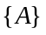 (קבוצה שהאיבר היחיד שלה הוא A).
* מקרה פרטי: ההבדל בין הקבוצה הריקה  לבין 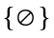.
* ההבדל בין "x איבר של y " לבין "x חלקי ל- y ".

תהיינה:  , 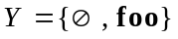 , 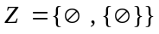 (foo הוא עצם כלשהו שאינו קבוצה).
לכל אחת מהטענות הבאות קבע אם היא נכונה.
בשאלה זו בלבד אין צורך לנמק, די לרשום בכל סעיף נכון / לא נכון.

א. 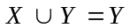 ב. 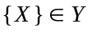 ג. 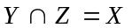
ד. 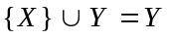 ה. 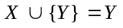 ו. 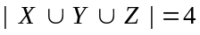
ז. 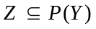 ח. 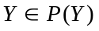

שאלה 2 (24 נק')
הוכח או הפרך כל אחת מהטענות הבאות. כדי להפריך טענה - הבא דוגמא נגדית.
לטענות הנכונות - תן הוכחה מסודרת המסתמכת בכל צעד על טענות והגדרות בספר .
א. אם 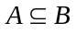 אז 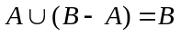.
ב. 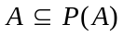.
ג. 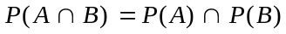.

שאלה 3 (27 נק')
הוכח את הטענות הבאות בעזרת "אלגברה של קבוצות": צא מאחד האגפים, פתח אותו בעזרת זהויות ידועות, והגע לאגף השני. אין להשתמש בהוכחה במושג "איבר". במקומות בהם מופיע הפרש קבוצות מומלץ להיעזר בזהות 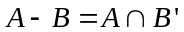 (עמ' 23 בספר הלימוד). ציין באופן ברור בכל צעד את הזהויות עליהן אתה מסתמך. הסימן  מוגדר בעמ' 27 בספר.
א.
ב. 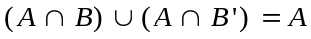
ג. 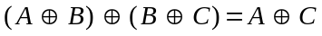 (היעזר בתכונות של הפרש סימטרי משאלה 1.22 בספר).

שאלה 4 (25 נק')
איחוד של קבוצה כלשהי של קבוצות מתואר בהגדרה 1.6 בעמוד 12 בספר.
במלים פשוטות ההגדרה היא:  אםם x שייך לפחות לאחת הקבוצות 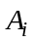,
כאשר i מקבל ערכים ב- I.
חיתוך של קבוצה כלשהי של קבוצות מתואר בעמוד 16 בספר.
במלים פשוטות ההגדרה היא: 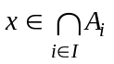 אםם x שייך לכל הקבוצות ,
כאשר i מקבל ערכים ב- I.

השאלה שלפניך מתרגלת את השימוש בשני המושגים האלה.

N היא קבוצת המספרים הטבעיים: 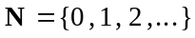 (ר' עמ' 3 בספר הלימוד).
לכל 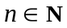, תהי 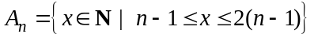 ותהי 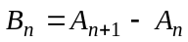.
א. מצא את הקבוצות 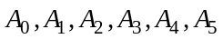.
ב. חשב את 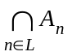 כאשר 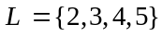 .
ג. חשב את  . הוכח את תשובתך.
ד. מצא את הקבוצות 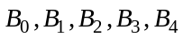.
ה. חשב את 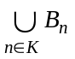 כאשר  

